Adressatenkreis: | Schüler
Materialtyp: | weiterführende Aufgabe, Vertiefung
Lehrplanbezug: | Optik -> Bilder bei Spiegeln und Linsen -> Brechung

Abgedeckte Linsen

Berni erzeugt wie gewohnt mit einer einfachen Sammellinse das reelle Bild eines hellen Gegenstandes (z. B. Dia oder Kerze). Dann deckt er gewisse Teile der Linse ab, wie auf den Bildern zu sehen ist. Beschreibe und begründe, wie sich das Bild jeweils verändert, wenn er die verschieden abgedeckten Linsen für seine Abbildungen benutzt.
a) b) c)
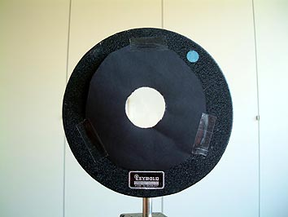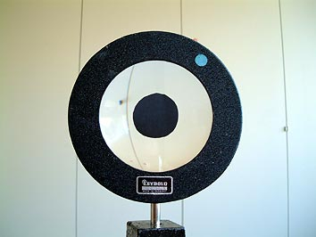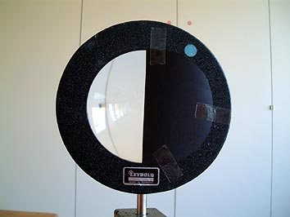

Lösung:
Da es bei einer idealen Linse überhaupt nicht auf die Form der Linse ankommt, erzeugt Berni mit jeder der drei Linsen – egal welche Teile abgedeckt sind - ein vollständiges Bild des abzubildenden Gegenstands. Unterschiede ergeben sich in der Helligkeit (je mehr abgedeckt ist, desto dunkler) und in der Schärfe (je größer der Anteil der achsennahen Strahlen, desto schärfer).

